ПРОТОКОЛ
Заседания Правления НП «СТРОЙПРОЕКТГАРАНТ»
№ 23 11 сентября 2014 г.

Присутствовали:
1. Пермяков А.В. – председатель Правления
2. Галиахметов Ф.Г. – член Правления
3. Морев В.Н. – член Правления
Андреев Н.В. – Президент Партнерства
Воронцова С.А. – секретарь Правления
Кворум для принятия решений по вопросам повестки дня имеется.

Повестка дня
- Рассмотрение предложений Дисциплинарной комиссии Партнерства о применении мер дисциплинарного воздействия к членам Партнерства.
- Принятие решения о выдаче Свидетельств о допуске к работам, которые оказывают влияние на безопасность объектов капитального строительства

1. Рассмотрено решение Дисциплинарной комиссии Партнерства от 09.09.14 с предложениями о применении мер дисциплинарного воздействия к членам Партнерства.
Голосовали: ЗА - 3, ПРОТИВ - 0, ВОЗД, - 0.
РЕШИЛИ: 1. ПРИОСТАНОВИТЬ действие свидетельства ООО «Тодос» № 1 до 10.11.14 ввиду отсутствия договора страхования:

2. Представлены на рассмотрение Решение Контрольного комитета и документы на получение свидетельства о допуске, прошедшие в установленном порядке экспертизу.
Голосовали: ЗА- 3 голоса, ПРОТИВ - 0, ВОЗД, - 0.
РЕШИЛИ: Прекратить действие выданных ранее Свидетельств и выдать новые взамен предыдущих:

№ п/п | Реестр. № | Наименование предприятия (Ф.И.О. ИП)
1 | 104 | ООО «СтройКомплектСервис» (2)
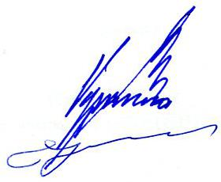

Председатель Правления А.В. Пермяков

Секретарь Правления С.А. Воронцова

